ỦY BAN NHÂN DÂN THÀNH PHỐ HỒ CHÍ MINH
TRƯỜNG CAO ĐẲNG LÝ TỰ TRỌNG THÀNH PHỐ HỒ CHÍ MINH

KHOA KHOA HỌC CƠ BẢN



TIỂU LUẬN KẾT THÚC HỌC PHẦN

HÓA HỌC 1

Giảng viên hướng dẫn: HỒ THỊ THU HƯƠNG

Sinh viên: Trương Quang Khiêm

Mã số sinh viên: 20001937

Lớp học: 20T4-KLB1

Tp. Hồ Chí Minh tháng 12/2021
ĐỀ TÀI SỐ 27

PHẦN 1. LÝ THUYẾT CƠ SỞ

TRÌNH BÀY LÝ THUYẾT VỀ CLO

1. Tính chất vật lí

2. Tính chất hóa học

3.Trạng thái tự nhiên

4. Ứng dụng

5. Điều chế

PHẦN 2. ỨNG DỤNG LÝ THUYẾT CƠ SỞ VÀO THỰC TẾ

Nội dung nghiên cứu:

Vì sao nước Gia-Ven được sử dụng để làm chất tẩy rửa ?

PHẦN 3. ỨNG DỤNG LÝ THUYẾT MÔN HỌC VÀO BÀI TẬP
Câu 1. Cân bằng phản ứng oxi hóa – khử bằng phương pháp thăng bằng electron. Xác định chất oxi hóa, chất khử và môi trường (nếu có):

Al + Fe2O3 —-> Al2O3 +Fe

Al + HNO3 —-> Al(NO3)3 + N2O +H2O

Câu 2. Cho 2,7 gam một kim loại X hóa trị (III) tác dụng với khí Cl2 dư thu được 13,35 gam muối clorua.

a. Xác định kim loại X.

b. Viết cấu hình electron và xác định vị trí của X trong bảng tuần hoàn.

Câu 3. Cho 6,3 gam hỗn hợp gồm hai kim loại Al và Mg tác dụng với vừa đủ với 300 ml dung dịch HCl aM thu được dung dịch X và thấy thoát ra 6,72 lít khí H2 (đkct).

a. Tính khối lượng các kim loại trong hỗn hợp đầu.

b. Tính nồng độ mol dung dịch HCl đã dùng.

(Al = 27, Mg = 24).

ĐỀ TÀI SỐ 27
MỞ ĐẦU
Sau khi học bộ môn Hóa học em thấy Hóa học đóng vai trò rất quan trọng trong đời sống thực tiễn. Việc vận dụng kiến thức vào thực tiễn sẽ làm cho em cảm thấy kiến thức Hóa học hữu ích và hứng thú hơn với việc học. Vận dụng kiến thức Hóa học vào thực tiễn sẽ giúp em thấy được sự gần gũi của Hóa học với đời sống. Hóa học không chỉ là những khái niệm, công thức, định luật,… khô khan trên giấy mà đã được ứng dụng rất hữu ích trong cuộc sống, do đó em lựa chọn đề tài này.
NỘI DUNG

PHẦN 1. LÝ THUYẾT CƠ SỞ

TRÌNH BÀY LÝ THUYẾT VỀ CLO

1. Tính chất vật lí

Ở điều kiện thường, clo là khí màu vàng lục, mùi xốc, rất độc, phá hoại niêm mạc của đường hô hấp. Khí clo nặng gấp 2,5 lần không khí. Khí clo tan trong nước. Ở 20 oC, một thể tích nước hòa tan 2,5 thể tích khí clo. Dung dịch của khí clo trong nước còn gọi là nước clo có màu vàng nhạt. Khí clo tan nhiều trong các dung môi hữu cơ như benzen, etanol, hexan, cacbon tetraclorua..

2. Tính chất hóa học

Nguyên tử clo có độ âm điện lớn (3,16) chỉ đứng sau nguyên tử flo (3,98) và nguyên tử oxi (3,44). Vì vậy, trong hợp chất với các nguyên tố O và F, clo có số oxi hóa dương (+1,+3,+5,+7), còn trong các trường hợp khác, clo có số oxi hóa -1. Khi tham gia phản ứng, nguyên tử clo dễ nhận thêm 1e để thành ion clorua Cl.

Tính chất hóa học cơ bản của clo là tính oxi hóa mạnh.

3. Trạng thái tự nhiên

Do hoạt động hóa học mạnh nên nguyên tố Clo chỉ tồn tại trong tự nhiên ở dạng hợp chất, chủ yếu là muối natri clorua có trong nước biển và muối mỏ. Một lít nước biển chứa khoảng 30g muối natri clorua.

Hợp chất khác của clo cũng phổ biến trong tự nhiên như chất khoáng cacnalít có công thức là KCl. MgCl2. H2O.

Axit clohiđric có trong dịch vị dạ dày của người và động vật.

Trong nước biển, clo chiếm khoảng 2% khối lượng.

4.Ứng Dụng

Clo được dùng để diệt trùng nước sinh hoạt.

Một lượng lớn clo được dùng để sản xuất các hóa chất hữu cơ. Chúng có ý nghĩa to lớn. Những dung môi như cacbon tetraclorua, đicloetan được dùng rộng rãi để chiết chất béo, khử dầu mỡ trên kim loại.

Clo được dùng để sản xuất các chất tẩy rửa trắng, sát trùng như nước Gia-ven, clorua vôi và sản xuất các hóa chất vô cơ như axit clohđric,kali clorat...

5.Điều chế

5.1. Điều chế clo trong phòng thí nghiệm

Khí clo được điều chế bằng cách cho axit clohiđric đặc tác dụng với chất oxi hóa mạnh như mangan đioxit rắn hoặc kali pemanganat rắn.

MnO2 + 4HCl ⎯⎯→ MnCl2 + Cl2 + 2H2O

2KMnO4 + 16HCl → 2KCl + 2MnCl2 + 5Cl2 + 8H2O

5.2. Sản xuất clo trong công nghiệp

Trong công nghiệp, người ta điện phân dung dịch bão hòa muối ăn trong nước để sản xuất xút NaOH đồng thời thu được khí clo và hiđro. Thùng điện phân có màng ngăn cách 2 điện cực để khí clo không tiếp xúc với dung dịch NaOH.

2NaCl + 2H2O -> 2NaOH + Cl2 + H

Nếu không có vách ngăn có sự tạo thành nước Gia-ven do có sự tiếp xúc giữa NaOH và Cl2.

2NaOH + Cl2 → NaCl + NaClO + H2O

PHẦN 2. ỨNG DỤNG LÝ THUYẾT CƠ SỞ VÀO THỰC TẾ

Nội dung nghiên cứu: Vì sao nước Gia-ven được sử dụng để làm chất tẩy rửa?

Javel có chất oxi hóa nên nó có khả năng phân hủy phân tử hữu cơ hiệu quả, tất cả các loại vi trùng nguy hại và các tạp chất hữu cơ có mùi khó ngửi như Ure, Amoni. Chính vì vậy, Javel thường được dùng trong việc tẩy quần áo, vệ sinh nhà cửa, sát trùng vết thương, đồ đạc hay khử trùng bồn cầu...

PHẦN 3. ỨNG DỤNG LÝ THUYẾT MÔN HỌC VÀO BÀI TẬP

Câu 1. Cân bằng phản ứng oxi hóa – khử bằng phương pháp thăng bằng electron. Xác định chất oxi hóa, chất khử và môi trường (nếu có):

Al + Fe2O3 —-> Al2O3 +Fe

Al + HNO3 —-> Al(NO3)3 + N2O +H2O

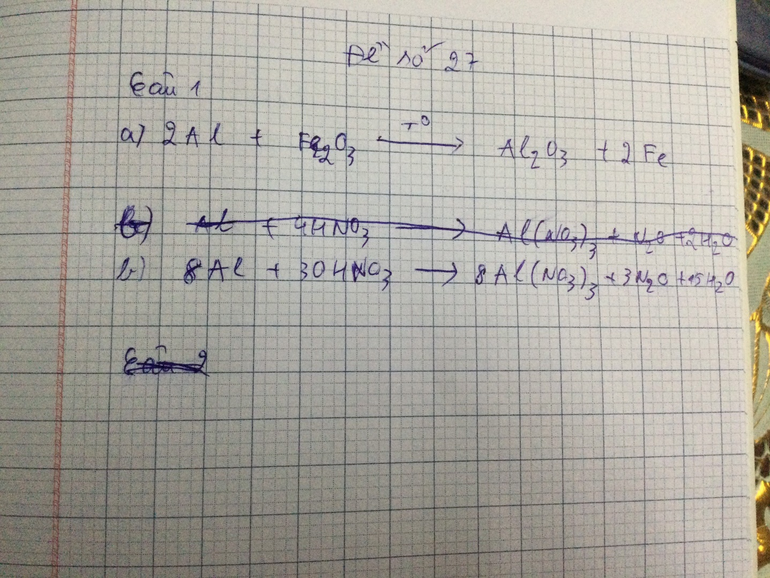

Câu 2. Cho 2,7 gam một kim loại X hóa trị (III) tác dụng với khí Cl2 dư thu được 13,35 gam muối clorua.

a. Xác định kim loại X.

b. Viết cấu hình electron và xác định vị trí của X trong bảng tuần hoàn.

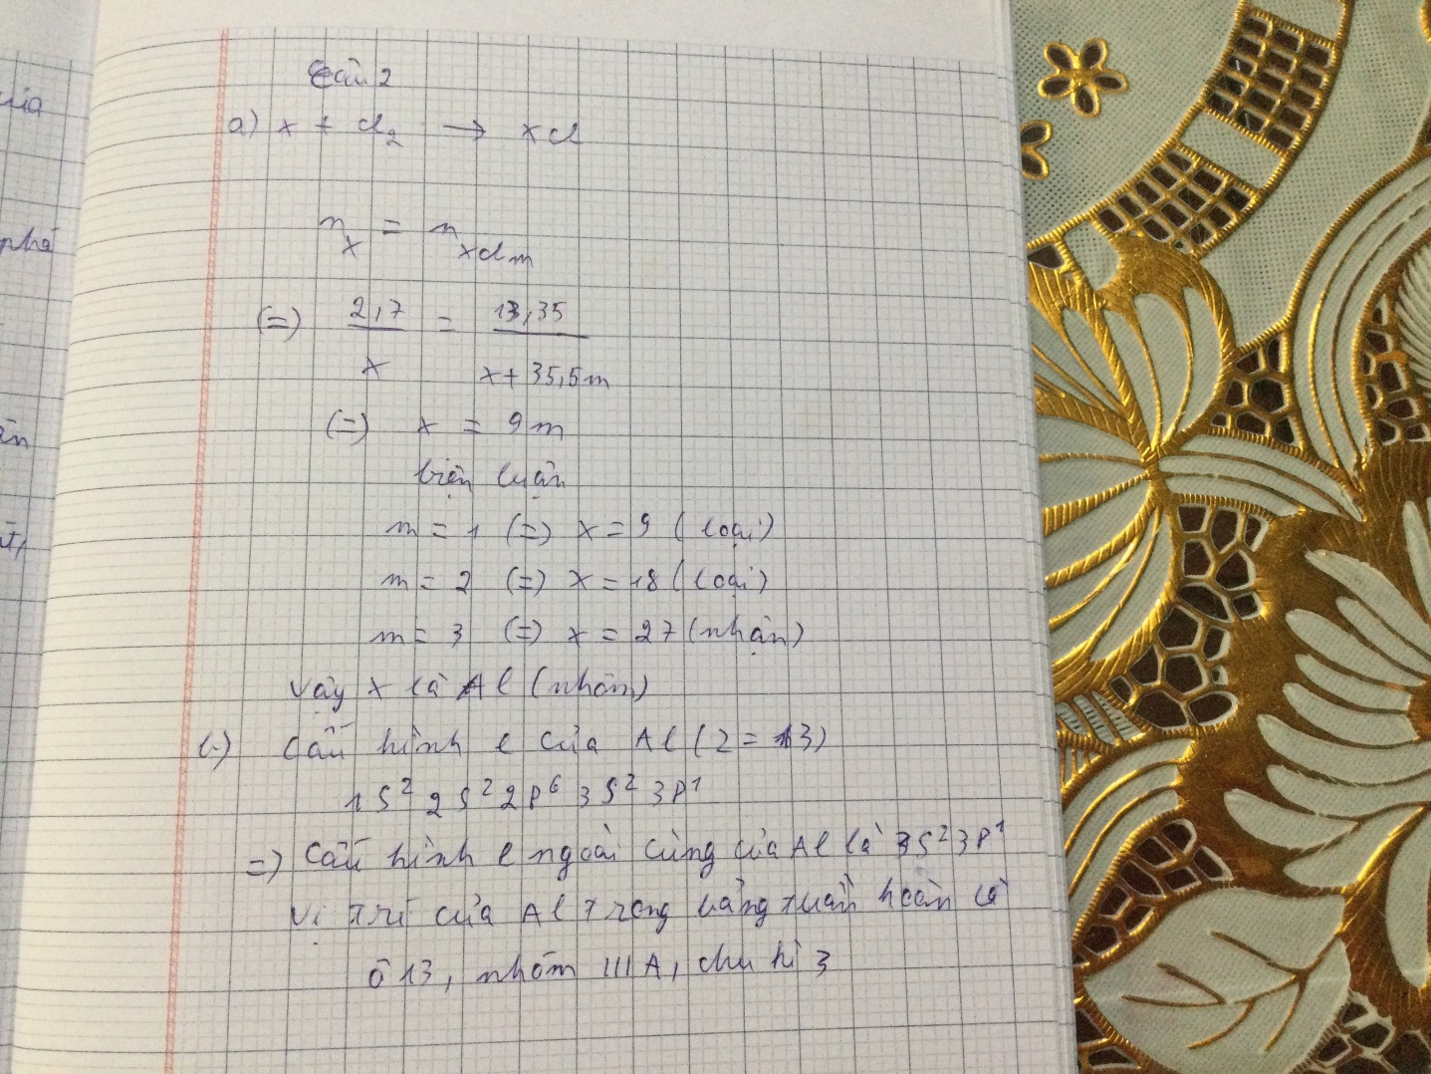

Câu 3. Cho 6,3 gam hỗn hợp gồm hai kim loại Al và Mg tác dụng với vừa đủ với 300 ml dung dịch HCl aM thu được dung dịch X và thấy thoát ra 6,72 lít khí H2 (đkct).

a. Tính khối lượng các kim loại trong hỗn hợp đầu.

b. Tính nồng độ mol dung dịch HCl đã dùng.

(Al = 27, Mg = 24)

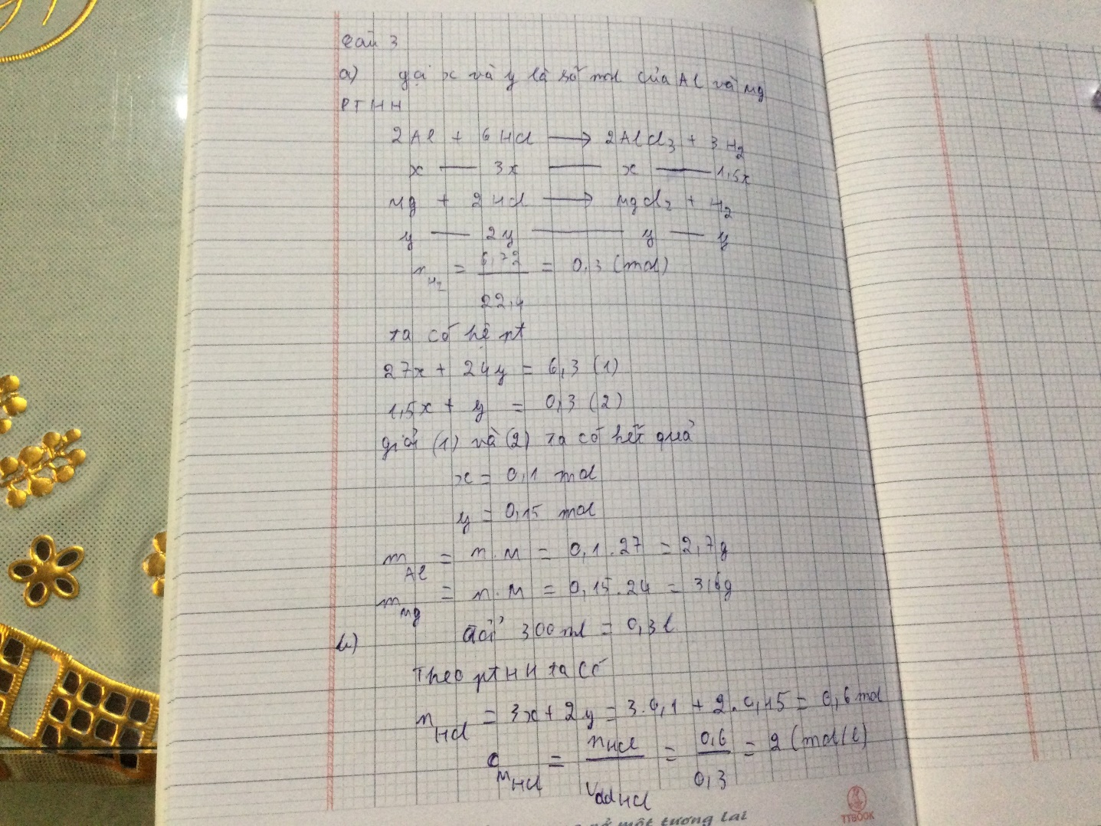

KẾT LUẬN.
Sau khi thực hiên đề tài tiểu luận này em nhận thấy Hóa học là “khoa học trung tâm của các ngành khoa học”. Vì có rất nhiều ngành khoa học khác đều lấy hóa học làm cơ sở nền tảng để phát triển. Ví dụ như sinh học, y học, vật lý hay khoa học tội phạm… Hóa học có vai trò rất quan trọng trong cuộc sống của chúng ta. Là một trong những môn học có giá trị thực tiễn cao nhất, hóa học hiện diện ở tất cả các lĩnh vực trong cuộc sống. Tất cả các sản phẩm, vật dụng mà chúng ta đang sử dụng mỗi ngày đều có liên quan đến hoá học. Từ những món ăn hàng ngày, những đồ dùng học tập, thuốc chữa bệnh, đến các hương thơm dịu nhẹ của nước hoa, mỹ phẩm, dược phẩm… đều là những sản phẩm hóa học.

